平成２４年就業構造基本調査 調査結果の要約（大阪府）
１ 15歳以上人口就業状態
（１）有業者数・有業率
大阪府の有業者は4,311千人で、平成19年と比べると、16.5千人(1.0%)の減少となっている。有業者を男女別にみると、男性が97.8千人減少しているのに対し、女性は81.3千人増加している。
有業率は56.0%で、全国(58.1%)に比べ2.1ポイント低く、平成4年以降低下が続いている。
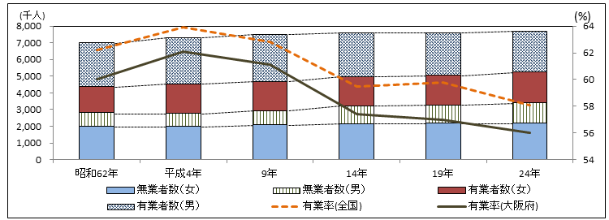

（２）年齢別有業率
有業率を年齢別にみると、男性は【25歳から59歳】までの各年齢階級で80%以上となっている。一方、女性は【20歳から59歳】で50%～70%台となっている。女性の有業率は10年前と比べると、いわゆるＭ字型カーブの谷が浅くなっていることが見てとれる。
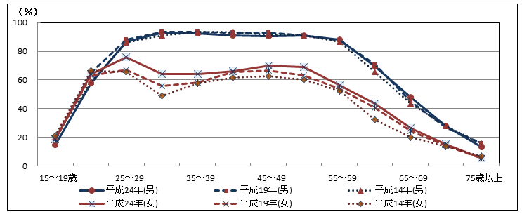

（３）年齢別無業率（都道府県別）
無業率を全国及び４府県で比べると、大阪府は、若年者（15歳～34歳）・高齢者（65歳以上）ともに無業率が最も高い。10年前と比べると、若年者（15歳～34歳）の無業率はどの府県も低下しているが、高齢者（65歳以上）の無業率は神奈川県を除いて上昇している。
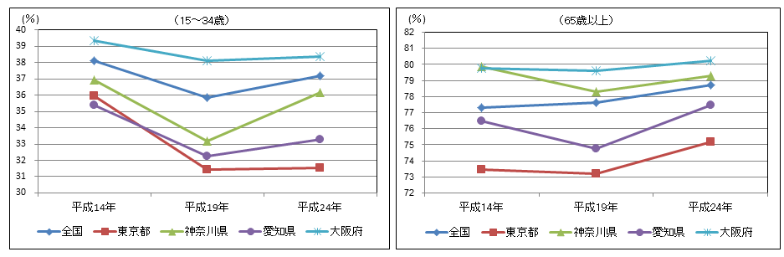

２ 産 業
（２）産業別有業者増減数
産業別有業者を平成19年と比べると、男性では、大阪の主力産業である【製造業(51.6千人)】や
【卸売業・小売業(41.6千人)】の減少が大きく、女性では、【医療・福祉（52.9千人）】の増加が著しい。
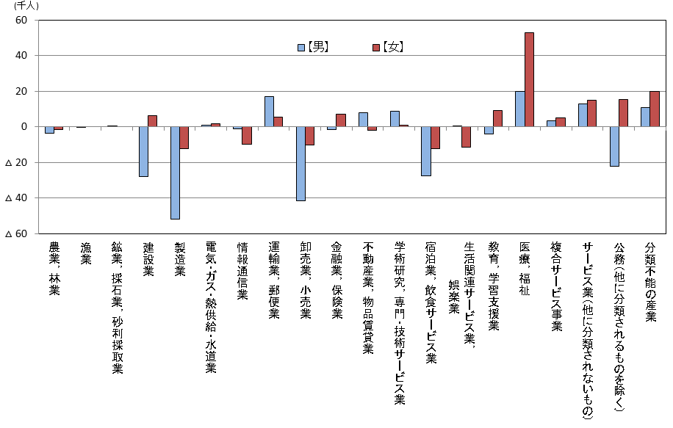

３ 雇用形態
（１）雇用形態別雇用者割合
「雇用者（役員を除く）」を雇用形態別にみると、【正規の職員・従業員】の割合は、平成19年に比べ、男性が1.6ポイントの低下、女性が1.9ポイントの低下と男女ともに減少している。一方、「非正規の職員・従業員」のうち、男性は【契約社員・嘱託】の割合が1.4ポイントの上昇、女性は【パート】の割合が1.3ポイント上昇している。
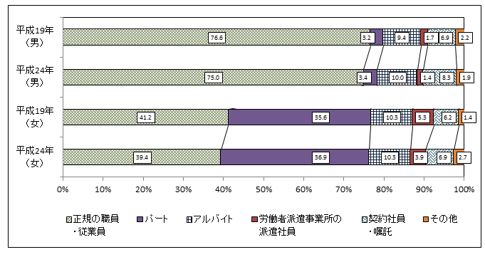

４ 世帯所得
（１）一般世帯所得（年間所得）別割合
一般世帯の年間所得をみると、【100万円以下（3.6％）】・【100～199（8.0％）】・【200～299（14.3％）】・【300～399（15.6％）】の世帯で、全世帯の40％以上を占めており、この10年間で500万円未満の世帯の割合が上昇している。
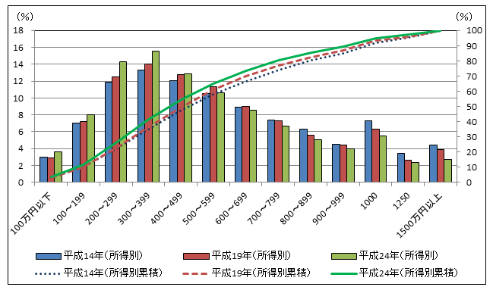

（２）単身世帯所得（年間所得）別割合
単身世帯の年間所得をみると、【100万円以下（21.7％）】・【100～199（27.8％）】・【200～299（21.5％）】・【300～399(11.5％)】 の世帯で、全世帯の80％以上を占めており、この10年間で300万円未満の世帯の割合が上昇している。
